人文常识
Day18:传统乐器及分类

【学习重点】常见传统乐器的特点及代表作
【建议用时】30分钟以内
【重要考点导图梳理】
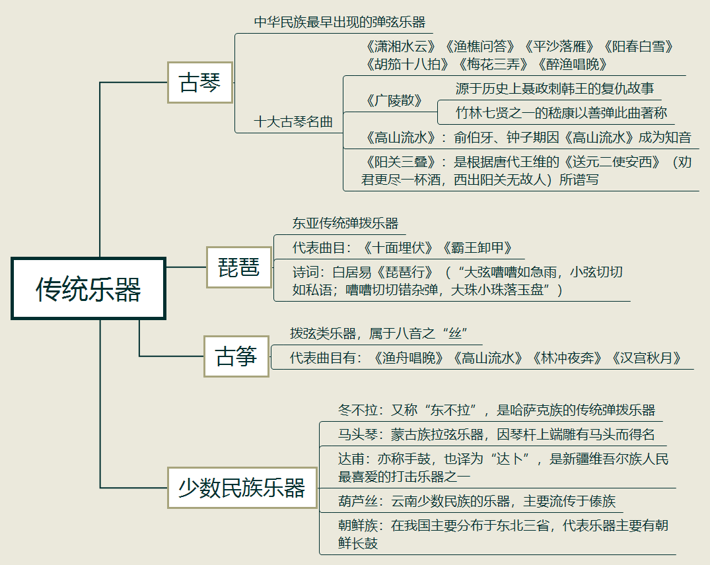
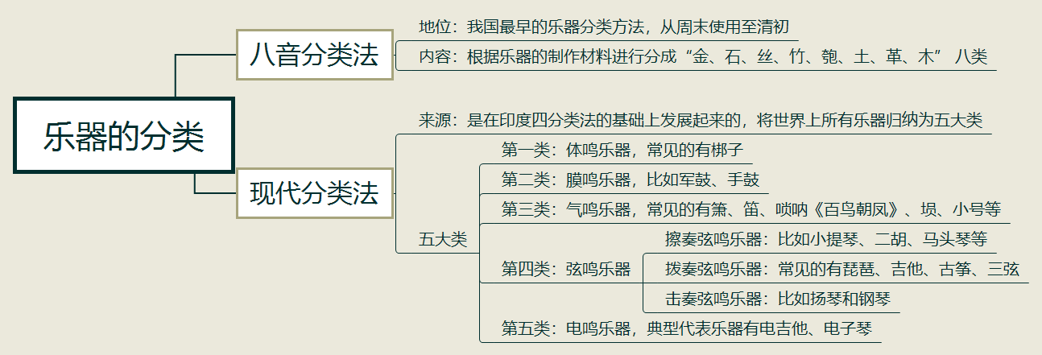

【填空练习】
1.我国有十大古琴名曲，分别是指《潇湘水云》、 、《高山流水》《渔樵问答》、 、《阳春白雪》《胡笳十八拍》《阳关三叠》、 、___ ___、《醉渔唱晚》。
2.俞伯牙、钟子期因古琴曲 而成为知音。
3.《阳关三叠》是根据唐代诗人王维的 所谱写。
4.《广陵散》源于历史上聂政刺韩王的复仇故事，竹林七贤之一的 以善弹此曲著称。
5.《十面埋伏》是 的代表曲目。
6.名句“大弦嘈嘈如急雨，小弦切切如私语；嘈嘈切切错杂弹，大珠小珠落玉盘”描写的乐器是 。
7.古筝是中国古老的拨弦类乐器，属于八音之 ，代表曲目有《渔舟唱晚》《高山流水》《林冲夜奔》等。
8.达甫亦称手鼓，也译为“达卜”，是新疆 族人民最喜爱的打击乐器之一。
9.八音分类法是我国最早的乐器分类方法，从周末至清初的三千多年中，一直沿用“八音”分类法，根据乐器的制作材料进行分成“金、石、丝、 、匏、土、 、木”八类。
10.现代分类法，是在印度四分类法的基础上发展起来的，将世界上所有乐器归纳为五大类，第一类： ，常见的有梆子；第二类： ，比如军鼓、手鼓。第三类，气鸣乐器，常见的有箫、笛、唢呐、埙、小号等，第四类弦鸣乐器，又细分为 ，比如小提琴、二胡、马头琴等；拨奏弦鸣乐器，常见的有琵琶、吉他、古筝、三弦，以及击奏弦鸣乐器，比如扬琴和钢琴。第五类 ，典型代表乐器有电吉他、电子琴。
（答案见思维导图，请回归导图比对记忆）
【快速判断】
1.古琴是中华民族最早出现的弹弦乐器.
2.冬不拉，又称“东不拉”，是哈萨克族的传统弹拨乐器。
3.马头琴是藏族拉弦乐器，因琴杆上端雕有马头而得名。
4.达甫亦称手鼓，也译为“达卜”，是新疆维吾尔族人民最喜爱的打击乐器之一。
5.葫芦丝是贵州少数民族的乐器，主要流传于彝族。
6.朝鲜族在我国主要分布于东北三省，代表乐器主要有朝鲜长鼓。
（答案：1.正确；2.正确；3.错误；4.正确；5.错误；6.正确。温故知新，强化记忆，具体错误在何处，请回归导图认真比对哦！）

